|  |  |  |  |  |  |  |  |  |
| --- | --- | --- | --- | --- | --- | --- | --- | --- |
| **2023-2024 EĞİTİM ÖĞRETİM YILI**  **AYDINCA ŞEHİT RECEP BODUR ÇOK PROGRAMLI ANADOLU LİSESİ**  **11/AMP- MESLEK- BÜRO YÖNETİMİ VE YÖNETİCİ ASİSTANLIĞI SINIFI**  **WEB UYGULAMALARI DERSİ II. DÖNEM II. UYGULAMA SINAVI SORULARIDIR** | | | | | | | | |
| **ÖĞRENCİNİN** | | | | | | | | |
| Adı: | | | | | | | | |
| Soyadı: | | | | | | | | |
| Numarası | | | | | | | | |
| **Soru Sayısı** | **1** | **2** | **3** | **4** | **5** | **6** | **7** | **Toplam** |
| **Not Puanlaması** | 10 | 20 | 10 | 20 | 10 | 20 | 10 | 100 puan |
| **Doğru Cevap** |  |  |  |  |  |  |  |  |
| **Sınav Süresi** | 40 dk.  **Değerlendirme Puanı Toplam** | | | | | | | |

1. WordPress başlangıç ekranında customizr temasını kurup etkinleştirin.

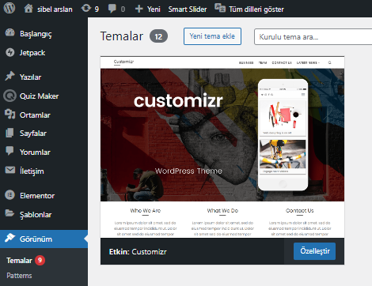

1. Başlangıç ekranında yeni bir sayfa ekleyip **Elementor eklentisiyle** sayfa düzenlemesini yapınız. Düzenleme sonucu aşağıda görseldeki gibi olacaktır. (20p)
2. Ortam kütüphanesinden Sayfaya başlık ekleyin Büro Yönetimi- Sibel(kendi adınız olsun)
3. Ortam Kütüphanesinden sayfaya düğme ekleyin düğmenin bağlantı linki <http://buroyonetimi.com.tr/> olsun. Açılımını da **Tanıtım sayfasına gider** olarak değiştirin.
4. Ortam kütüphanesinden sayfaya video ekleyin. Videonun bağlantı linki <https://www.youtube.com/watch?v=kEVGukt3N-U> olsun.
5. Ortam kütüphanesinden sayfaya Google maps ekleyin. Konum kısmına TÜRKİYE olarak belirtin.

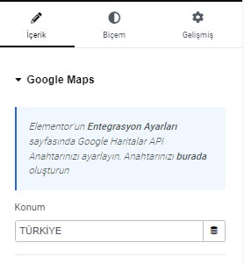

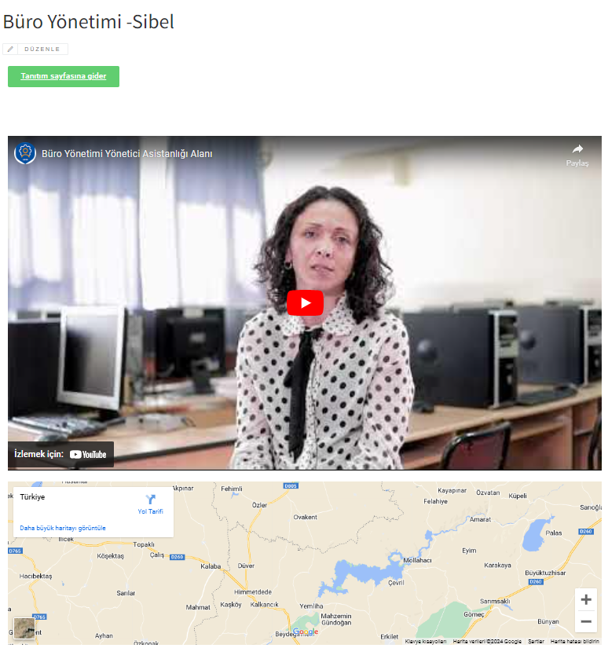

1. WordPress başlangıç ekranında yeni bir yazı ekleyin. Eklediğiniz Yazının başlığı BÜRO YÖNETİMİ VE YÖNETCİ ASİSTANLIĞI – SİBEL olsun. Yazınızı Menülerden ekle seçeneğiyle Büro Yönetimi- sibel sayfasının altına ekleyin. Aşağıdaki gibi olacak. (10p)

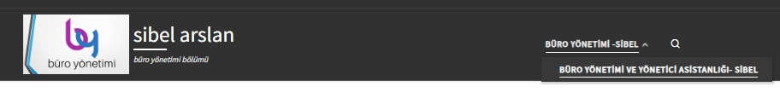

1. Başlangıç sayfasında Smart Slider(Slayt) ekleyin. Slayt eklerken kullanacağınız fotolar size verilen klasörün içinde slayt için fotolar alt klasöründedir. Bütün fotoları kullanacaksınız. Autoplay(otomatik oynat)seçeneğini aktif hale dönüştüreceksiniz. Size(boyut) seçeneğinden Boxed(kutu içinde)seçeneğini belirleyeceksiniz. Adınızla projenizi oluşturunuz. Slaytınız aşağıdaki gibi oluşturulsun. (20 p)

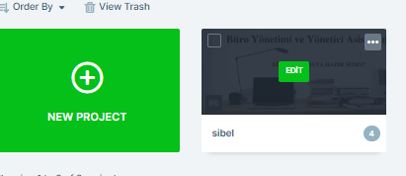

1. Yazının içerik kısmına Smart Slider ekleyip kaydedin. Yazının içerik kısmına oluşturduğunuz Smart Slideri ekledikten sonra size verilen klasörün içindeki mp3 ses dosyasını slaytın altına ekleyin. Aşağıdaki gibi olsun. (10 p)

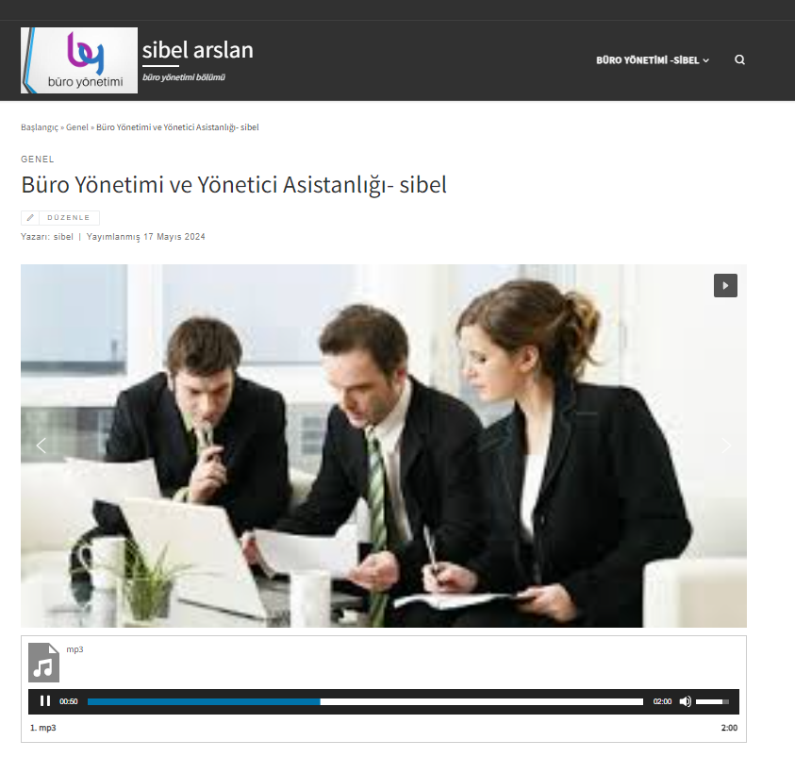

1. Başlangıç sayfasında iletişim menüsünden yeni bir form oluşturun. Başlık kısmına E posta- sibel(adınızı)

Olarak belirtin. Form tercihlerinden epostayı seçin. Ad kısmına kendi adınızı girin. Aşağıdaki gibi form oluşturun.(20 p) 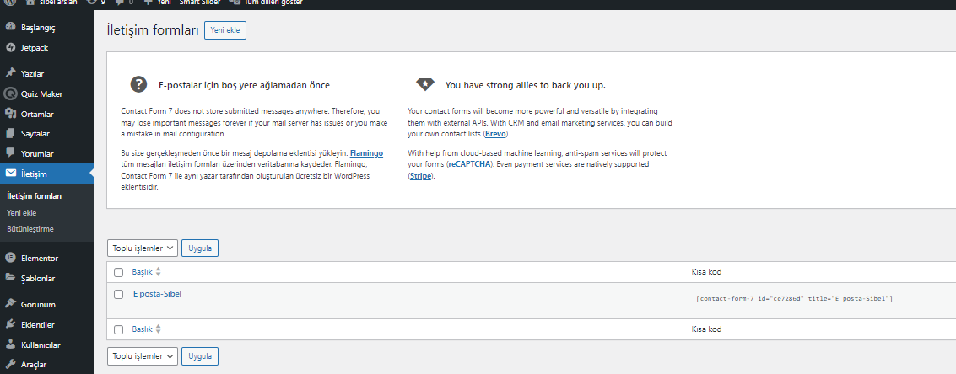

1. Oluşturduğunuz E posta formunu daha önceden oluşturduğumuz Yazı alanının altına ekleyin. Aşağıdaki gibi olsun. (10 p)

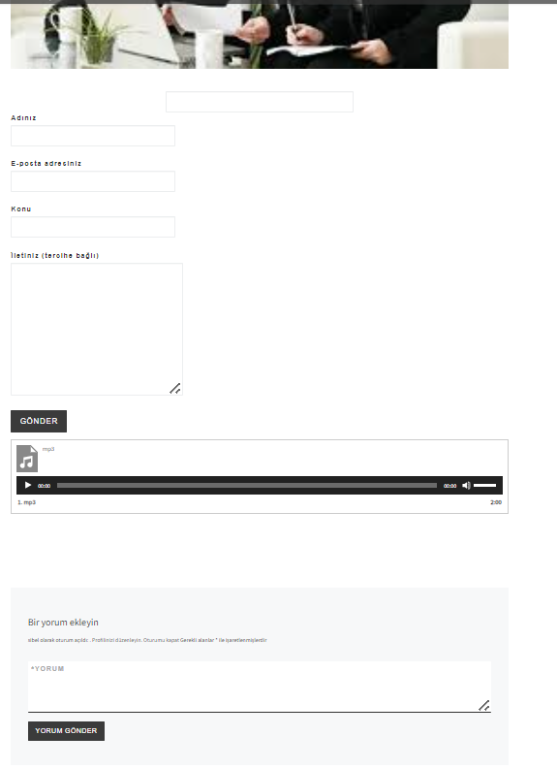

Sibel ARSLAN

Büro Yönetimi Alan Şefi

Başarılar 😊